O-300 SERIES
Istruzioni di montaggio / Mounting instructions / Инструкция по установке
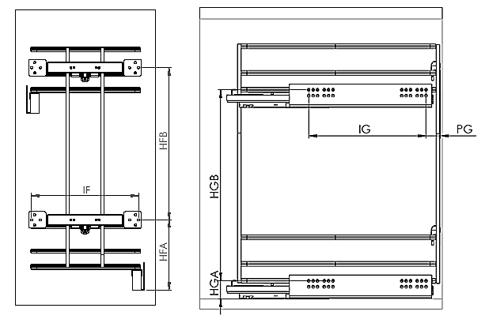

Dimensioni  Dimensions  Размеры  (mm) | O-300 ETAHF  (HETTICH)
HFA | 142
HFB | 340
HGA | 37
HGB | 395
PG | 40
IG | 242
Dimensioni  Dimensions  Размеры  (mm) | O-363  NL 200 mm | O-311  NL 300 mm |  | O-321  NL 400 mm | O-323  NL 450 mm | O-324  NL 600 mm
IF | 142 | 236 |  | 336 | 386 | 536

Frontalino per anta completamente registrabile BREVETTATO /

Full adjustable door bracket PATENTED

Полностью регулируемый запатентованный крепеж фасада
REGISTRAZIONE FRONTALE (agire su 1)  FRONTAL ADJUSTMENT (act on 1)  РЕГУЛИРОВКА ФАСАДА ВО ФРОНТАЛЬНОЙ ПЛОСКОСТИ (согласно рис 1) | Фиксация  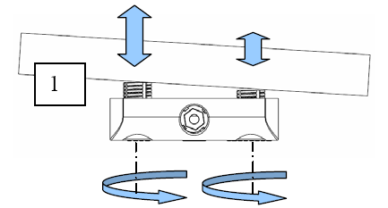
REGISTRAZIONE LATERALE (centrare l’anta e bloccare la vite)  SIDE ADJUSTMENT (adjust the door and screw to block)  ПРОДОЛЬНАЯ РЕГУЛИРОВКА (установите фасад в нужное положение и затяните фиксирующие винты, согласно рис 2)  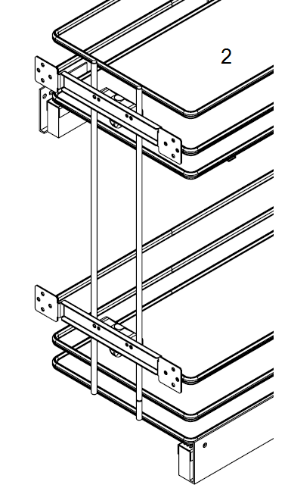 | REGISTRAZIONE VERTICALE (agire su 3)  VERTICAL ADJUSTMENT (act on 3)  ВЕРТИКАЛЬНАЯ РЕГУЛИРОВКА (согласно рис 3)  